PEC 3 – Aprendizaje en  
videojuegos

Joaquín López Soriano

Inteligencia artificial para videojuegos

Universidad Oberta de Cataluña

Contenido

Actividad 1: Roller Ball tutorial 3

Instalación 3

Realización 4

Bibliografía 13

Actividad 1 13

Instalación 13

Realización 13

# Actividad 1: Roller Ball tutorial

Para realizar esta actividad, se ha de usar el módulo *ML-Agents*, una librería que ofrece un conjunto de algoritmos de aprendizaje por refuerzo e imitación diseñados para su uso con entornos *Unity* compilado en el lenguaje de programación *Python*.

## Instalación

Primero hay que importar la librería *ML Agents* al proyecto de Unity para definir el agente a entrenar. Se ha de realizar mediante la secuencia de acciones:

1. En el menú, dar click sobre la opción *Window*
2. Seleccionar la opción *Package Manager*
3. Seleccionar la opción *Packages: Unity Registry* de la lista desplegable
4. Buscar la librería *ML Agents*
5. Instalar e importar la librería en el proyecto

A continuación, se ha de instalar la librería de Python *mlagents* en el proyecto para poder entrenar la IA mediante el aprendizaje por refuerzo. Se ha de realizar mediante la secuencia de comandos:

1. python -m venv venv //crear un entorno virtual
2. venv\Scripts\activate //activar el entorno virtual
3. //instalar el gestor de paquetes de Python  
   python -m pip install --upgrade pip
4. //instalar biblioteca de aprendizaje automático  
   pip3 install torch~=1.13.1 -f <https://download.pytorch.org/whl/torch_stable.html>
5. pip3 install mlagents //instalar el módulo mlagents
6. //instalar el módulo protobuf para serializar datos estructurados  
   pip3 install protobuf==3.20.3
7. //mostrar la ayuda para comprobar su correcta instalación  
   mlagents-learn –help

## Realización

Para realizar esta actividad, se ha seguido el tutorial de la siguiente página web: <https://unity-technologies.github.io/ml-agents/Learning-Environment-Create-New/>.

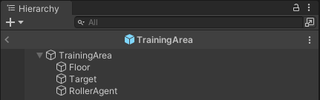Para ello, se ha creado el *prefab* *TrainingArea* con los siguientes objetos:

* *Floor*: un suelo, una superficie cuadrada sólida y llana donde rodar la esfera y ubicar el cubo.
* *Target*: el cubo que la esfera ha de alcanzar
* *RollerAgent*: la esfera, el agente que se ha de entrenar por la inteligencia artificial para lograr llegar hasta el cubo.

Por último, se asigna una textura a cada uno de los objetos mediante el recurso *PBR Materials Sampler Pack* obtenido de la *Unity Asset Store*. El resultado final del *prefab TrainingArea* es el siguiente:

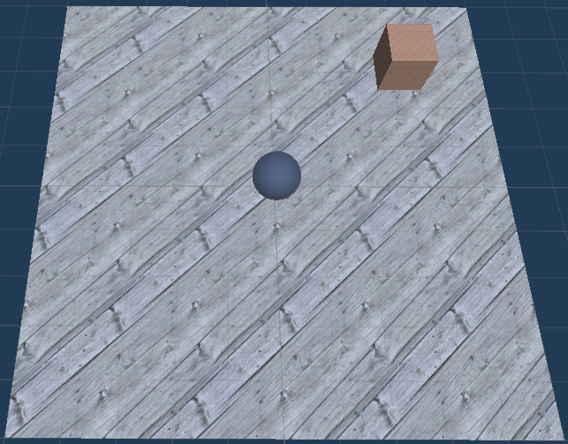

Ilustración : Prefab TrainingArea

Para el control y testeo del comportamiento del objeto *RollerAgent* mediante el comportamiento heurístico se ha agregado el módulo *Input System* para la gestión de los controles de entrada.

Los componentes necesarios para asociar las acciones con los controles de entrada se han definido en la carpeta *Input* y el script *AgentInputHandler* que mapea las acciones de entrada se encuentra en la carpeta *script/Input*.

Este script se ha asociado al objeto *RollerAgent.*

Después, se define el código del agente en el script *RollerAgent* asociado al objeto *RollerAgent*. El código del script es el siguiente:

*/*  
* Handles the behavior of the RollerAgent and sets the implementation * of the agent  
*/*public class **RollerAgent** : Agent  
{

[Header("Movement")]  
 *// the objective of the agent, the gameObject to reach* [SerializeField] private Transform **target**;  
 *// the force applied to move it* [SerializeField] [Range(1f, 20f)] private float **forceMultiplier** = 10;  
 *// how near to the target is has to be to reach it* [SerializeField] [Range(0.5f, 2f)] private float **minDistanceTarget** = 1.5f;  
   
 *//properties  
 // the rigid body* private Rigidbody _rBody;  
 *// the input key manager* private AgentInputHandler _agentInputHandler;  
   
 *// Start is called before the first frame update* void **Start**()  
 {  
 *// sets an instance of the components* _agentInputHandler = GetComponent<AgentInputHandler>();  
 _rBody = GetComponent<Rigidbody>();  
 }  
   
 */*  
 * When the agent reaches the target or falls ->  
 * Reset the agent position and the target properties  
 */* public override void OnEpisodeBegin()  
 {  
 *// If the Agent fell, zero its momentum* if (this.transform.localPosition.y < 0)  
 {  
 _rBody.angularVelocity = Vector3.zero;  
 _rBody.velocity = Vector3.zero;  
 transform.localPosition = new Vector3( 0, 0.5f, 0);  
 }  
  
 *// Move the target to a new spot* target.localPosition = new Vector3(Random.value * 8 - 4, 0.5f,  
 Random.value * 8 - 4);  
}  
  
 */*  
 * the information we collect for the training of the IA  
 */* public override void CollectObservations(VectorSensor sensor)  
 {  
 *// Target and Agent positions* sensor.AddObservation(target.localPosition);  
 sensor.AddObservation(transform.localPosition);  
  
 *// Agent velocity* sensor.AddObservation(_rBody.velocity.x);  
 sensor.AddObservation(_rBody.velocity.z);  
}  
  
 *// ReSharper disable Unity.PerformanceAnalysis  
 /*  
 * Receives actions and assigns the reward  
 */* public override void OnActionReceived(ActionBuffers actionBuffers)  
{  
 *// Actions, size = 2* Vector3 controlSignal = Vector3.zero;  
 controlSignal.x = actionBuffers.ContinuousActions[0];  
 controlSignal.z = actionBuffers.ContinuousActions[1];  
 _rBody.AddForce(controlSignal * forceMultiplier);  
  
 *// Rewards* float distanceToTarget = Vector3.Distance(this.transform.localPosition,   
 target.localPosition);  
 *// Reached target ++ positive reward* if (distanceToTarget < minDistanceTarget)  
 {  
 SetReward(1.0f);  
 EndEpisode();  
 }   
 *// Fell off platform -- negative reward* if (transform.localPosition.y < 0)  
 {  
 EndEpisode();  
 }  
}  
   
 *// ReSharper disable Unity.PerformanceAnalysis  
 /*  
 * Control the agent ant the heuristic behavior  
 */* public override void Heuristic(in ActionBuffers actionsOut)  
{  
 Vector2 movement = _agentInputHandler.GetMoveInput();  
 var continuousActionsOut = actionsOut.ContinuousActions;  
 continuousActionsOut[0] = movement.x;  
 continuousActionsOut[1] = movement.y;  
}  
   
}

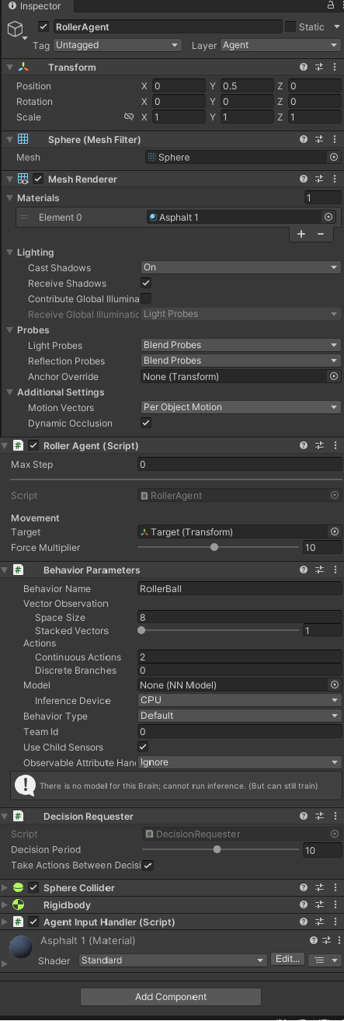 A continuación, se ha asignan el resto de componentes al objeto *RollerAgent* obteniendo el resultado de la imagen.

Se crea un documento rollerball_config.yaml con los parámetros que utilizará el programa de entrenamiento de la IA.

El contenido se copia del publicado en el tutorial.

Para acelerar el proceso de simulación, se ha copiado el prefab *TrainingArea*, obteniendo un total de 25 prefabs en la escena.

Por último, se ejecuta el programa de entrenamiento de la IA cuyo identificador es *RollerBallTest01* mediante el siguiente comando:

mlagents-learn config/rollerball_config.yaml --run-id=RollerBallTest01

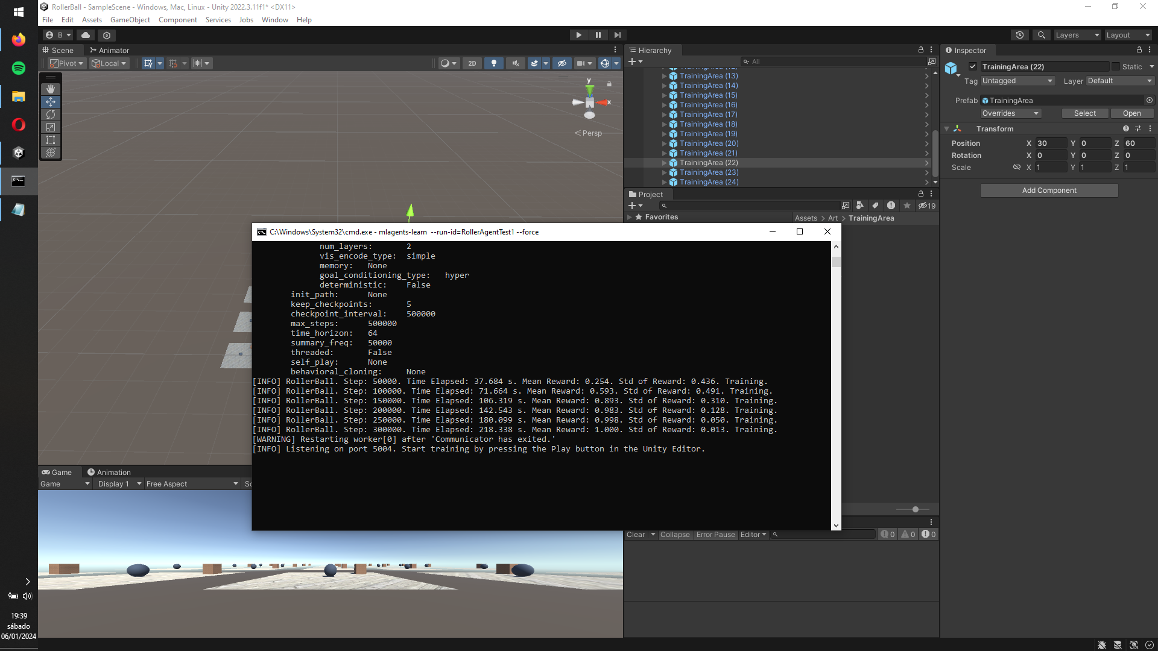

Ilustración : resultados entrenamiento IA

ejecutando un total de 300.000 simulaciones.

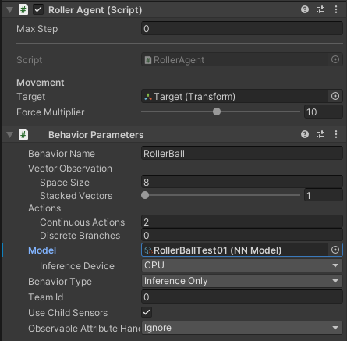Para comprobar que el entrenamiento ha sido correcto, se asigna el modelo generado al agente y se cambia el comportamiento a inferencial en los parámetros del script *RollerAgent.*

El resultado es el esperado y se muestra en el siguiente video:

El video se ha realizado dejando activo un solo prefab de *TrainingArea*.

También se ha comprobado comprobando la colisión de la esfera con otros objetos usando el componente *Sphere Collider* como se hace en los videotutoriales utilizados para realizar esta actividad.

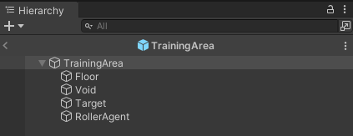A continuación, se van a describir los cambios realizados sobre el tutorial para que la esfera alcanza al cubo de esta nueva forma.

Respecto al *prefab TrainingArea*, se ha agregado un nuevo objeto:

* Void: plano inferior para comprobar si la esfera se ha caído del suelo.

El resultado final del *prefab TrainingArea* es el siguiente:

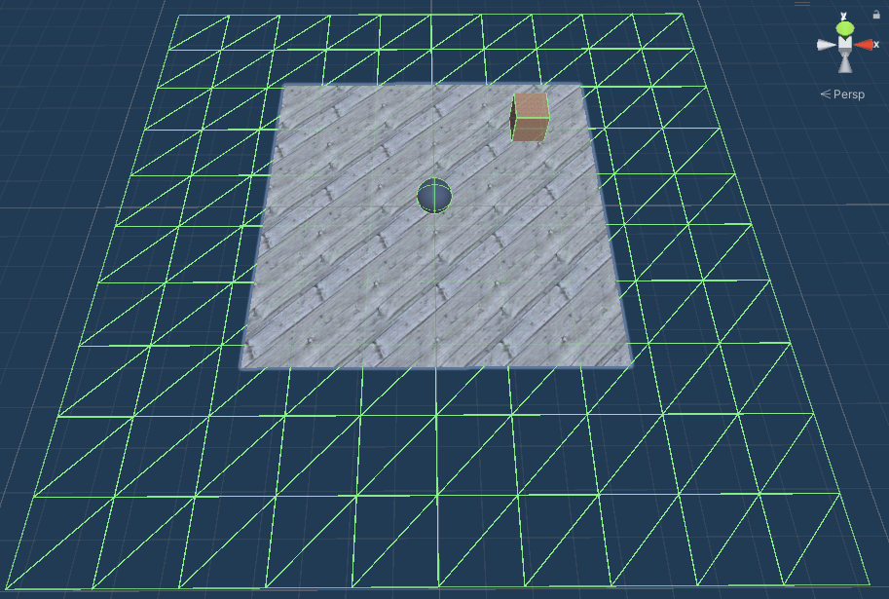

Ilustración . Nuevo prefab TrainingArea

Se ha asignado un *tag* y un *layer* a cada objeto del prefab *TrainingArea* como muestra la siguiente tabla:

|  |  |  |
| --- | --- | --- |
| Objeto | Tag | Layer |
| Floor | Default | Floor |
| Void | Void | Void |
| Target | Target | Target |
| RollerAgent | Player | Agent |

Para definir las colisiones, se ha definido en la matriz de colisiones del proyecto que layers pueden colisionar, marcando solo las definidas en el prefab como se muestra a continuación:

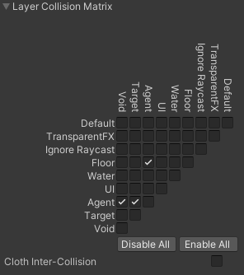

Ilustración : Matriz de colisiones

Asimismo, se ha defido también dichos layers en los componentes *Sphere Collider* y *RigidBody* del objeto *RollerAgent* como se muestra en la a continuación:

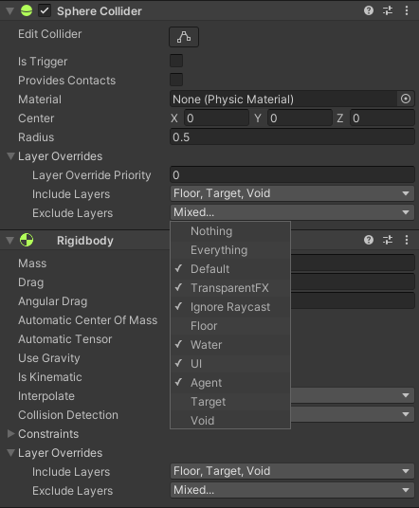

El cambio realizado en el script *RollerAgent* ha sido mover el código de la recompensa al método que se ejecuta cuando un objeto entra en colisión con otro OnCollisionEnter.

El código modificado es el siguiente*:*

*// ReSharper disable Unity.PerformanceAnalysis  
/*  
 * Receives actions and assigns the reward  
 */*public override void OnActionReceived(ActionBuffers actionBuffers)  
{  
 *// Actions, size = 2* Vector3 controlSignal = Vector3.zero;  
 controlSignal.x = actionBuffers.ContinuousActions[0];  
 controlSignal.z = actionBuffers.ContinuousActions[1];  
 _rBody.AddForce(controlSignal * forceMultiplier);  
}

*/*  
 * Triggers when the object hits another one  
 * Set the rewards according to the object hitted  
 */*private void **OnCollisionEnter**(Collision collision)  
{  
 switch (collision.transform.tag)  
 {  
 *// Rewards* case Constant.Tag.**TARGET**:  
 SetReward(1.0f); *// reach the goal and get a positive reward* EndEpisode();  
 break;  
 case Constant.Tag.**VOID**: *// not reached the goal, so no reward* EndEpisode();  
 break;  
 }  
}

Se ejecuta el programa de entrenamiento de la IA cuyo identificador es *RollerBallTest02* ejecutando un total de 300.000 también.

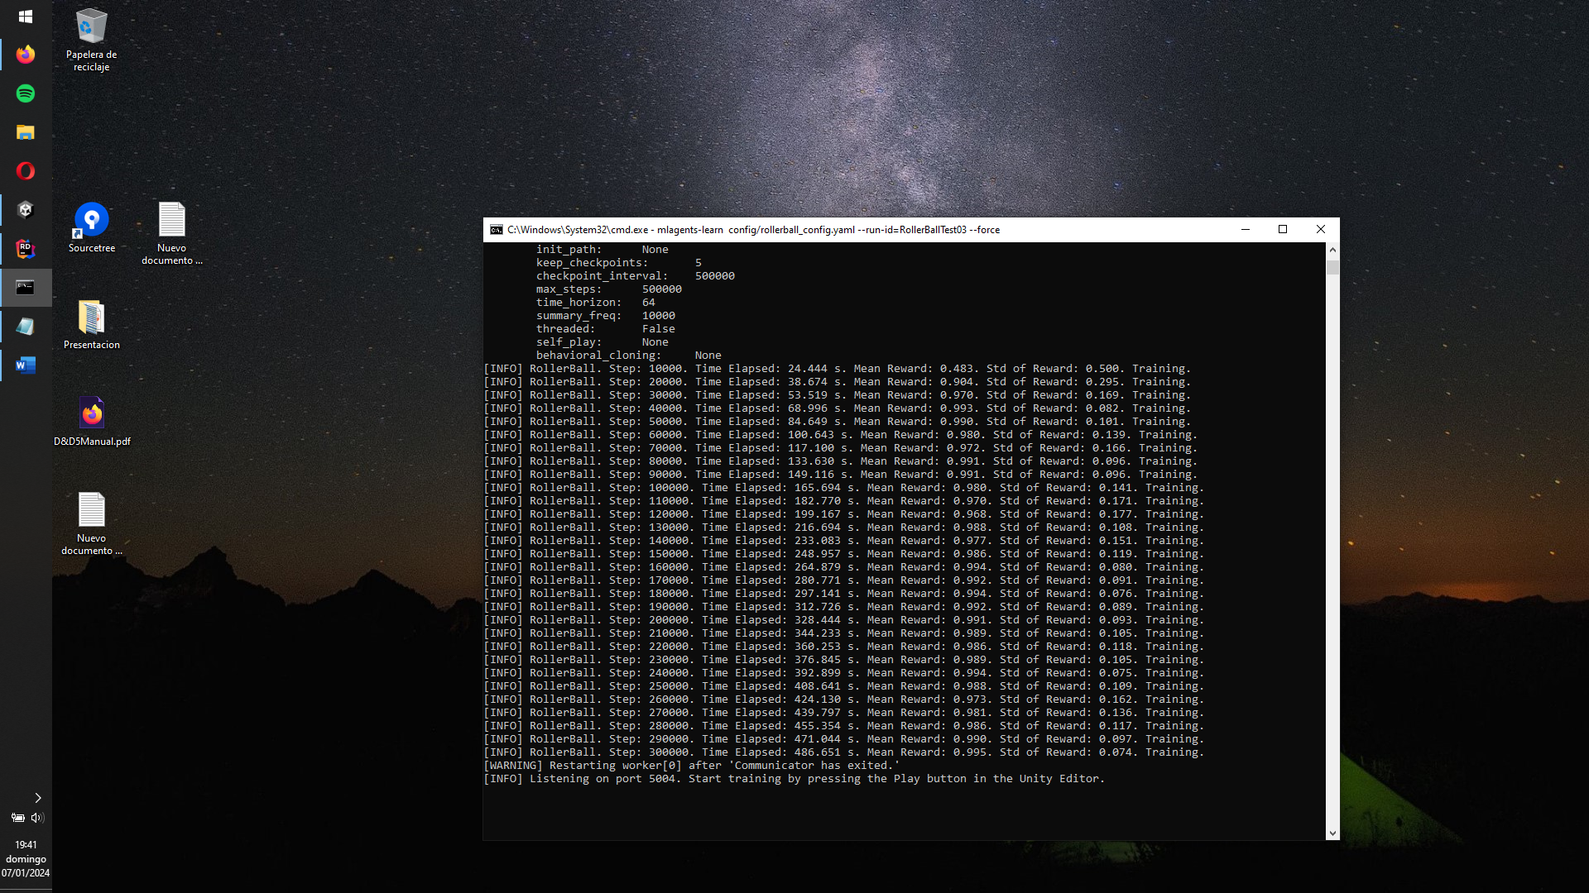

Ilustración : nuevos resultados entrenamiento IA

El resultado es el esperado y se muestra en el siguiente video:

# Bibliografía

## Actividad 1

### Instalación

* <https://github.com/Unity-Technologies/ml-agents/blob/develop/docs/Installation.md>
* <https://www.youtube.com/watch?v=zPFU30tbyKs&list=PLzDRvYVwl53vehwiN_odYJkPBzcqFw110>
* <https://www.youtube.com/watch?v=RANRz9oyzko>

### Realización

* <https://unity-technologies.github.io/ml-agents/Getting-Started/>
* <https://github.com/Unity-Technologies/ml-agents/blob/release_10/docs/Training-ML-Agents.md>
* <https://unity-technologies.github.io/ml-agents/Learning-Environment-Create-New/>
* <https://assetstore.unity.com/packages/2d/textures-materials/pbr-materials-sampler-pack-40112>
* <https://unity.com/es/features/input-system>